متابعة / أحمد جمال التميمي

برنامج تدريبي جديد لتطوير لاعبي المركز الوطني لرعاية
الموهبة الرياضية للملاكمة لعام 2014
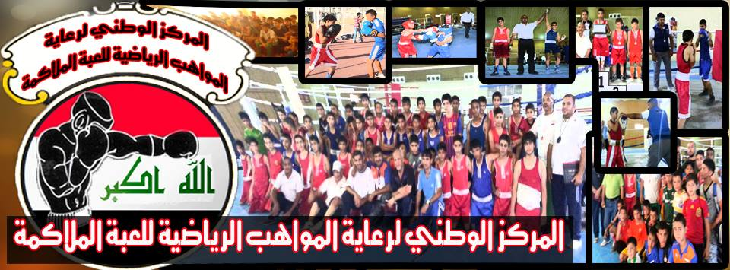تعد لعبة الملاكمة من الألعاب الفردية التي تمتاز بالفن أذ أنها لا تخضع الى العمليات العقلية بل أنها تخضع الى البرامج الحركية المخزونة بالدماغ ويأتي ذلك من خلال التدريب المتواصل والتكرارات علماً أن اللكمة تؤدي بأقل أجزاء الثانية فلا يمكن للملاكم استخدام العمليات العقلية كالمثير والاستجابة ولكن يعتمد على البرامج الحركية المخزونة بالدماغ لذلك يجب على كل مدرب أن يعمل بزيادة التكرارات للوصول باللاعب الى الألية في الأداء الأفضل .
حيث صرح نائب رئيس المركز الوطني لرعاية الموهبة الرياضية للملاكمة الأستاذ أيلاف التميمي بأن هناك وجهة نظر تخص الكثير من المدربين ويجب أن تكسر والتي تقول بأن :- ( المدرب يعمل كل شيء ) وهي سائدة حالياً داخل قطرنا الحبيب فنحن في المركز الوطني حالياً نطبق المنهاج التدريبي الأوربي الحديث والذي ينص على وجود كافة التخصصات مثل مدرب لياقة بدنية متخصص وخبير علم النفس ومدرب مهاري ليتسنى لكل واحد منهم أن يأخذ دوره لتحقيق أنجاز, بهذه الطريقة تكون المسؤولية مقسمة على الجميع وحسب التخصص علماً أن خبير علم النفس يلعب دور كبير ومهم جداً في العملية التدريبية والبطولات حيث يشكل بنسبة 80% أذ ما كانت أكثر من ذلك كفوز الملاكم الذي يكون تأثير الجانب النفسي عليه تأثر سلبي وهذا ما يجعل الملاكم بأخفاق المستوى الذي قد يكون سببه الخوف , ويجب أن يستبعد المنهاج التدريبي الموضوع على كل اللاعبين حيث أكد النائب ايلاف التميمي على وضع منهاج تدريبي لكل ملاكم وعلى سبيل المثال الملاكم الذي يجيد اللكم بالمستقيمة اليسارية وضعف اللكم باليمين وعلى عكسه الملاكم الذي يجيد اللكم بالمستقية اليمينية وضعف اللكم باليسار فيجب وضع المنهاج المناسب للملاكم لتجنب الأخطاء وفهم الألية الحركية للكمه.
وهنالك شيء مهم جداً وهو القليل تطبيقه فقبل أن نعلم الملاكمة يجب أن نربي على الخلق الحسن وكيفية التعامل مع الأخرين بسلوك جيد والأخذ بمكارم الأخلاق لكون الأخلاق تأتي في مقدمة الرياضة. علماً أن هذا المنهاج طبق في المركز الوطني في بغداد منذ حوالي شهرين وبشكل ممتاز حيث بدء يشكل عاملاً أيجابياً في بناء رياضي صحيح .
أما ما يخص الملاكمة في العراق حالياً على مستوى الاتحادات فقد تراجعت نحو الوراء بسبب تدخل بعض الدخلاء في اللعبة الذين عملوا في عرقلة الرياضة العراقية وعدم أكمال مسيرتها .
حيث كنا في السابق أسياد أسيا والعرب وحتى على مستوى الأولمبي فمن ضمنهم (فاروق جنجون والبطل الأولمبي أحمد غانم وعبد الزهرة جواد وعلي عبد الأمير وزبرج سبتي وشيخ المدربين توفيق منصور والأب الروحي للملاكمة العراقية دكتور موسى جواد كاظم) حيث كانوا خيرت أهل الملاكمة العراقية وللأسف حالياً بدأت المحسوبيات تلعب دور التغلب على حساب سمعت عراقنا الحبيب .
ولهذا حالياً بدأنا نعمل وبكل روح رياضية عراقية الى أعادة رونقة الملاكمة على ما كانت علية في السابق وأفضل وعدم السماح لكل من يريد أن يعرقل تاريخ العراق ومسيرته الخالدة فالحمد لله تم وضع المهاج السنوي لعام 2014 الذي سيكون منهاجاً لتحقيق الأنجازات العراقية تحت شعار الوحدة حيث سيشهد فيه كانون الثاني دورة تدريبية (عملي) في محافظة البصرة الفيحاء وأجتماعات المدربين ومجلس الأدارة وفي شباط ستجري الأختبارات للملاكمين ومشاركة فئة الناشئين أعمار (15) سنة للأندية في بطولة العراق شهر أذار حيث يشهد شهر نيسان المهرجان الأول في محافظة واسط وفي مايس ستقام دورة تدريبية لكافة المدربين في الجانب النظري (العلوم الرياضية) في بغداد وسيصحب ذلك في شهر أب المهرجان الثاني في بغداد ومعسكر داخلي ومشاركة أعمار (15) سنة في بطولة العراق في أيلول وستشرف نهاية السنة في كانون الأول أختبارات تطويرية للملاكمين يتبعها المهرجان الثالث والمؤتمر السنوي الذي سيقيم في البصرة الفيحاء منتهية بتقييم المراكز المؤهلة داعين الباري أن يوفق الجميع في تحقيق الأفضل بأنجازات متميزة .

ومن الله التوفيق

